HU.113 – DETECTAR DOCUMENTOS ILEGÍVEIS
PROJETO: Viabiliza — Sistema de Licenciamento Eletrônico

HISTÓRICO DE REVISÃO
DATA | RESUMO DAS ALTERAÇÕES | VERSÃO | Responsável
16/10/2026 | Revisão pela implementação vigente | 2.0 | Sudoeste Informática
16/10/2026 | Texto revisto para a linguagem de quem usa o sistema | 2.1 | Sudoeste Informática
19/10/2026 | Retirada das HUs sem funcionalidade no sistema, renumeração e reordenação das demais (retaguarda primeiro, portal depois) | 2.2 | Sudoeste Informática

VISÃO GERAL
A detecção de documento ilegível faz parte da mesma leitura por visão da transcrição. Não é uma função separada e nenhum fluxo de anexo a chama hoje. Quando a leitura marca o documento como ilegível, a sugestão exige revisão humana e não vira conteúdo do processo. Não indefere, não devolve o anexo e não abre pendência ao requerente por conta própria. Com a leitura desligada, não surge alerta de ilegibilidade. O que fica gravado, quando a leitura ocorre, é a sugestão de leitura; não há um aviso separado só de ilegibilidade.

SUMÁRIO

ÉPICO: EP14 — Inteligência Artificial
HISTÓRIA DE USUÁRIO: Detectar documentos ilegíveis
PRÉ-REQUISITOS
DEPENDÊNCIAS
INTERFACE DE USUÁRIO
TELA 1 - Documento ilegível
COMPORTAMENTO ESPERADO TELA 1

ÉPICO: EP14 — Inteligência Artificial
Como analista quero ser avisado quando o documento não puder ser lido, de modo que uma transcrição falha não seja tratada como conteúdo do processo.

HISTÓRIA DE USUÁRIO: Detectar documentos ilegíveis
Como analista quero que a ilegibilidade peça revisão humana da sugestão, de modo que o processo não seja indeferido nem devolvido só por esse aviso.

PRÉ-REQUISITOS
• A mesma leitura documental ligada, com provedor de visão, para haver detecção
• Documento já gravado

DEPENDÊNCIAS
Passadas
• Leitura documental do anexo

Futuras
• Nenhuma

INTERFACE DE USUÁRIO

TELA 1 - Documento ilegível
Caminho no menu: Não há tela própria. Nenhum envio de anexo dispara esta detecção hoje.

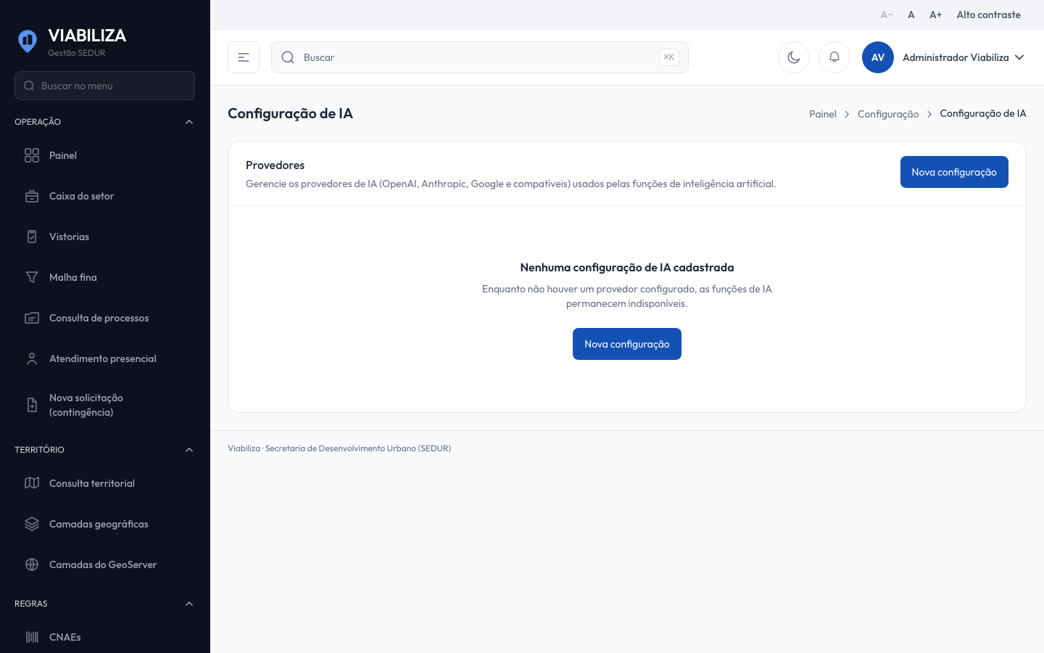

COMPORTAMENTO ESPERADO TELA 1
Cenário 1: Documento marcado como ilegível
Dado que a leitura identifica o anexo como ilegível
Quando a sugestão é gravada
Então ela pede revisão humana e não altera a decisão do processo

Cenário 2: Leitura desligada
Dado que a leitura documental está desligada
Quando o anexo é tratado
Então não surge alerta de ilegibilidade

Cenário 3: Sem pendência automática
Dado que o documento foi marcado como ilegível na sugestão
Quando o processo segue
Então o requerente não recebe pendência automática e o protocolo não é recusado por este aviso

